今日动态

2023.2.28星期二 天气 晴

**本周主题：亲亲热热一家人（四）**

**一、来园情况**

出勤：今天有27位小朋友来园，1位小朋友请假。

**二、区域游戏**

最近我们将区域的位置和区域材料进行了重新调整，在美工区旁边增设了一个生活区，在生活区里小朋友可以穿珠子、剥花生等游戏，圆圆小朋友将家里的玩具清洁车带来了，我们将它投放在生活区，游戏结束后，小朋友能够自己将游戏产生的垃圾清理干净，希望有更多等小朋友能够为我们的区域提供更多的材料哦～

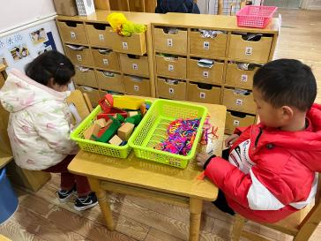 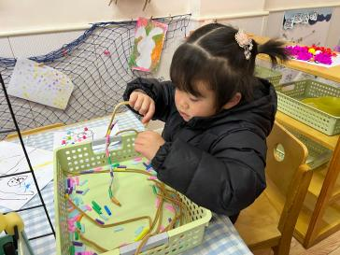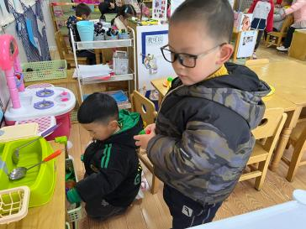

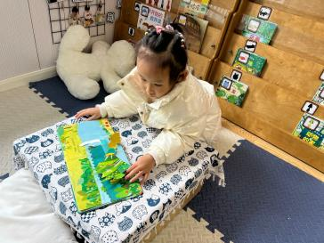 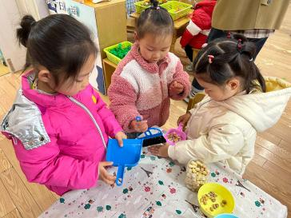 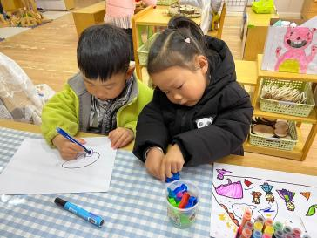

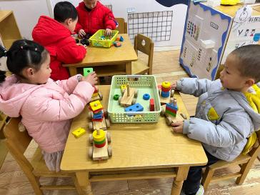 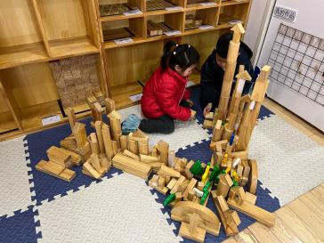 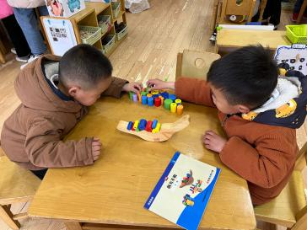

**三、数学活动：数字朋友送给谁**

这是一次关于数与物对应的数学活动。本活动旨在正确点数并说出物品总数，在认识数字的基础上，根据总数匹配相应的数字，将数字与客观事物的数量联系起来，建立数与物之间一对一的联系。甘子明、周承怡、胡彦浩、陈诺、冯怀瑾、孙雯琦、王思媛、吴昕炎、黄文哲、刘思辰、胡锦煌、陶南溢、丁佳满、李翰宸、杜依诺、华政康、镇子艺、李夕妍、王依诺、刘豫、刘徽、耿家茜、胡宸溢、李梓沫认识5以内的数字，能将数字按实物卡片上的数量正确匹配。甘子明、周承怡、胡彦浩、陈诺、王睿昕、冯怀瑾、孙雯琦、王思媛、陈铭远、吴昕炎、黄文哲、刘思辰、董书雨、胡锦煌、陶南溢、丁佳满、李翰宸、杜依诺、华政康、镇子艺、李夕妍、王依诺、刘豫、刘徽、耿家茜、彭心悦、胡宸溢、李梓沫能按要求进行操作，养成良好的操作习惯。

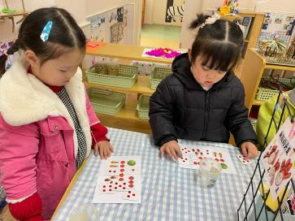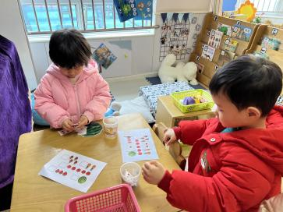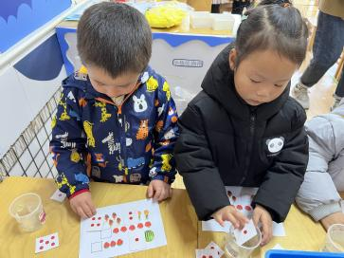

1. **户外游戏**

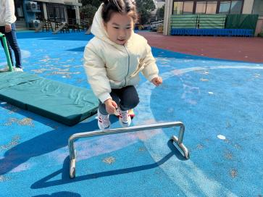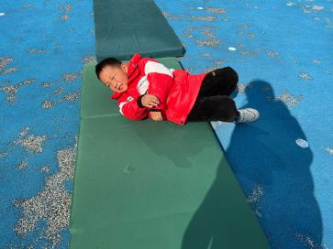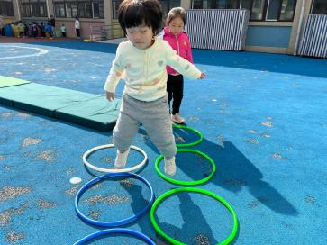

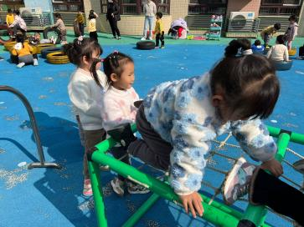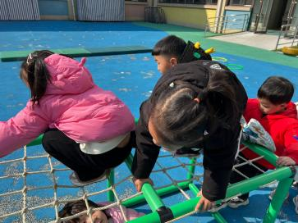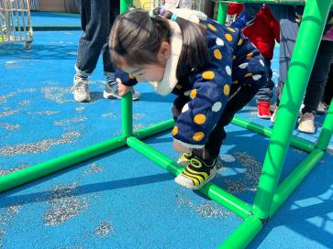

**五、温馨提示**

1.天气越来越热，每日来园前请为小朋友垫好垫背巾。

2.每日来园前做好幼儿健康监测，若出现发热、干咳、乏力、咽痛等不适症状时及时告知班级老师，坚决不带病入园。

3.请家长关注小朋友拿勺子的姿势，及时调整，养成良好的使用勺子的习惯。